第4次上机

|  |  |  |
| --- | --- | --- |
| 班级 | 学号 | 姓名 |
|  |  |  |

1、 中断程序设计

（1）反汇编的截图

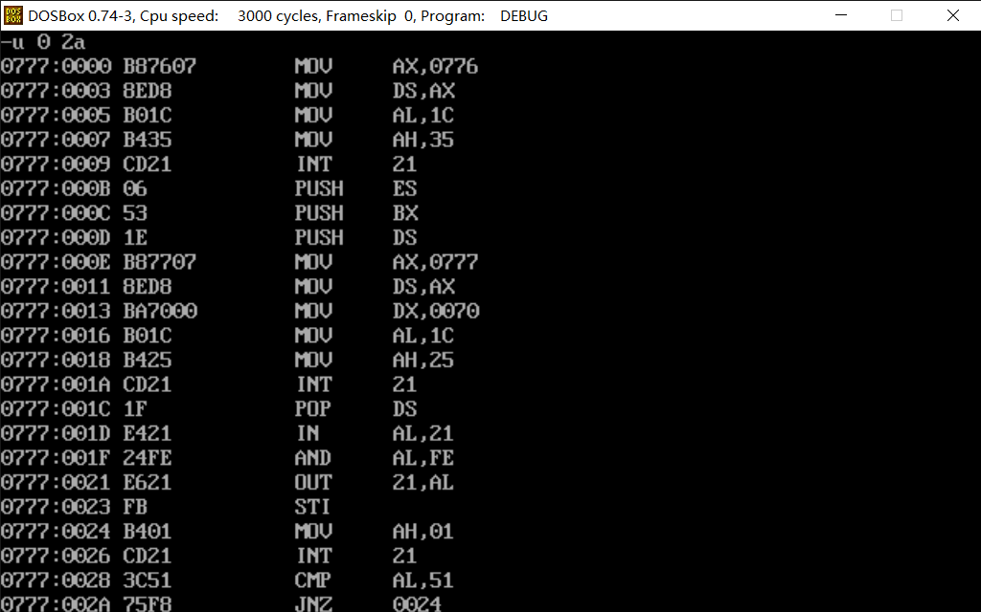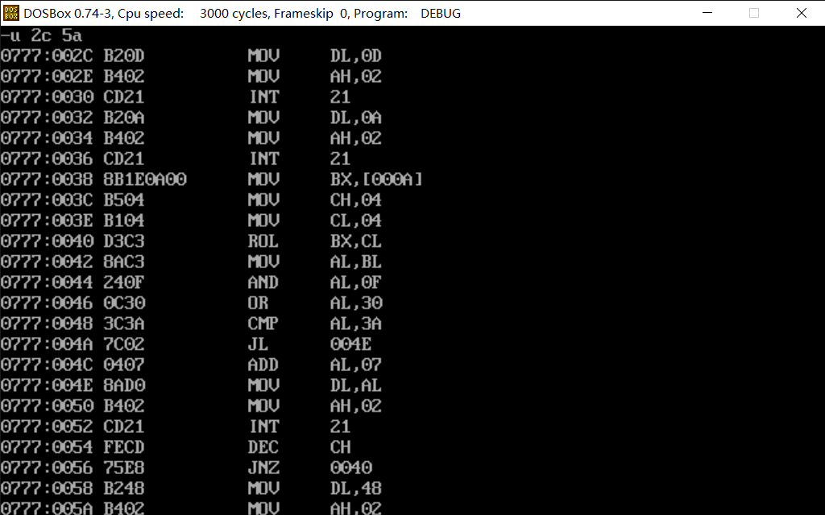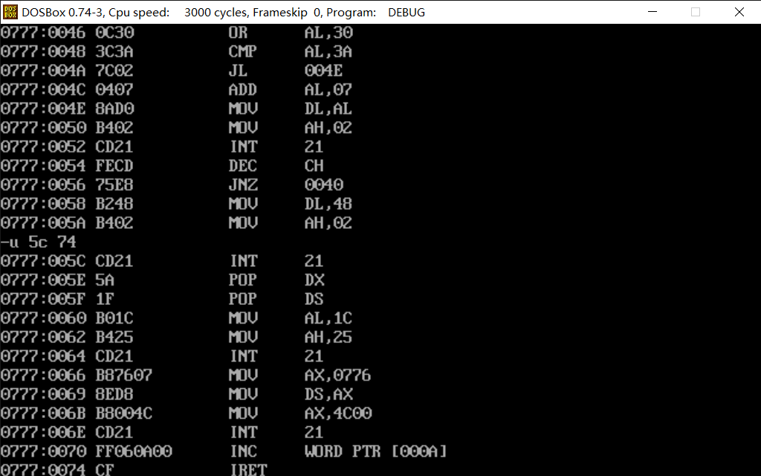

（2）在进行计算前，显示ID、NUM的内存值的截图（多显示、少显示均扣分）

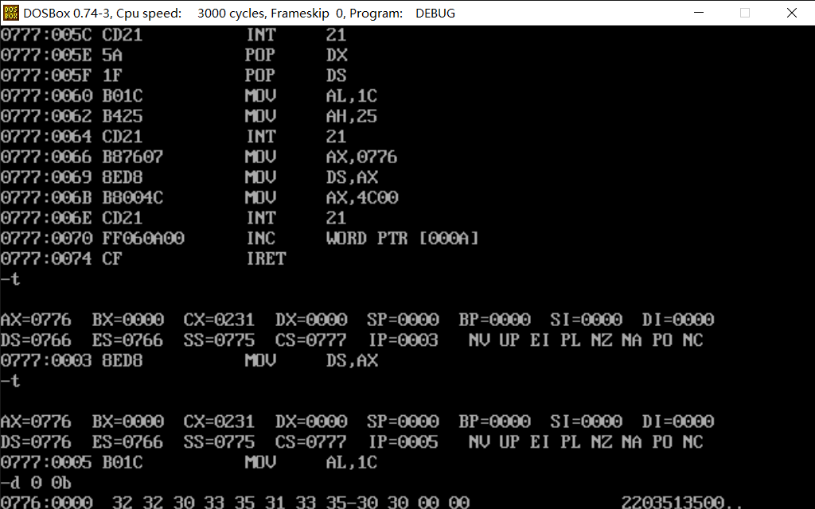

（3）运行到返回dos前暂停，对屏幕显示的输出结果（NUM值的对应的ASCII字符串）截图【结果要与步骤（4）中的内存值一致】

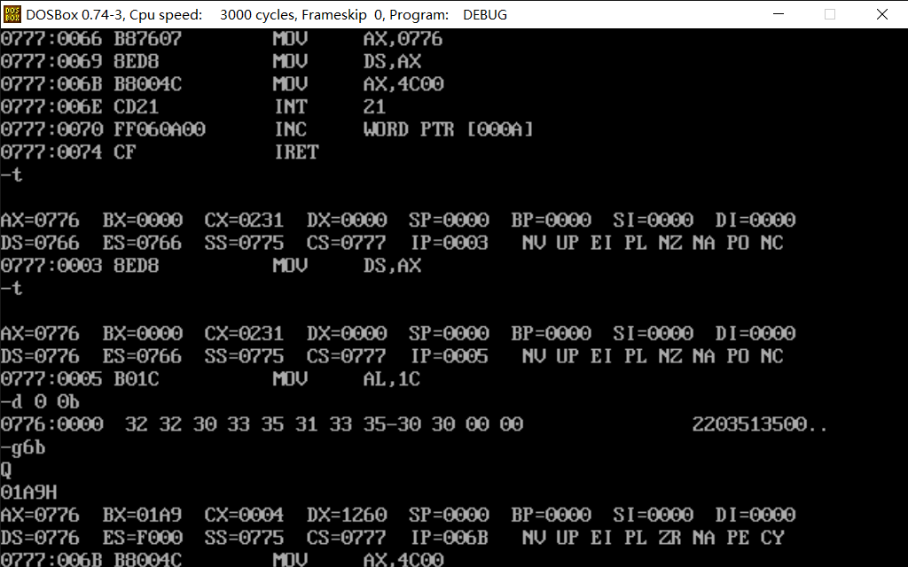

（4）在完成步骤（3）操作后，立即显示ID、NUM的内存值的截图（多显示、少显示均扣分）

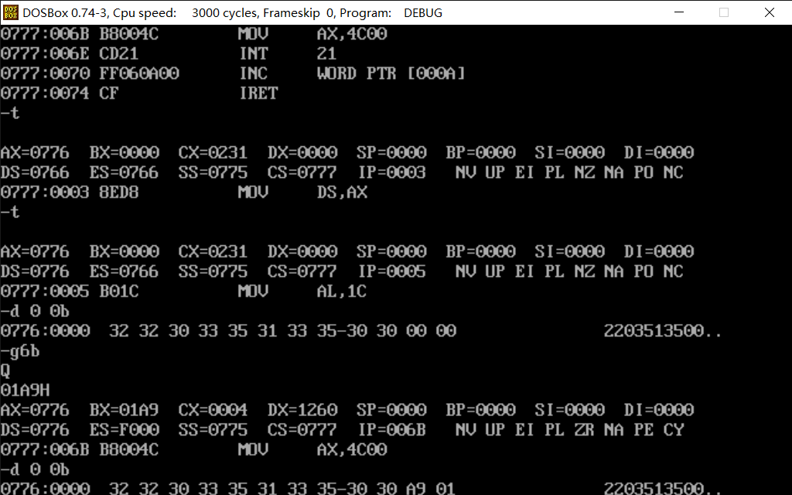

（5）源代码

title COUNT

data segment

ID db '2203513500'

NUM dw 0

data ends

code segment

assume cs:code, ds:data

main proc

; assign the data segment base address to DS

mov ax, data

mov ds, ax

;保存原来的中断向量

mov al, 1ch

mov ah, 35h

int 21h

push es

push bx

;设置新的中断向量

push ds

mov ax, seg count

mov ds, ax

mov dx, offset count

mov al, 1ch

mov ah, 25h

int 21h

pop ds

;允许定时器中断

in al, 21h

and al, 11111110b

out 21h,al

sti

;等待用户输入

get_key:

mov ah, 1

int 21h

cmp al, 'Q'

jne get_key

;输出NUM的值

mov dl, 0dh ;回车

mov ah, 2

int 21h

mov dl, 0ah ;换行

mov ah, 2

int 21h

mov bx, NUM

mov ch, 4

mov cl, 4

rotate:

rol bx, cl

mov al, bl

and al, 0fh ;(00-09、0A-0F)

or al, 30h ;(30-39、3A-3F)

cmp al, 3ah

jl print

add al, 7h

print:

mov dl, al

mov ah, 2

int 21h

dec ch

jnz rotate

mov dl, 48h ;输出16进制的标志H

mov ah, 2

int 21h

;恢复原来的中断向量

pop dx

pop ds

mov al, 1ch

mov ah, 25h

int 21h

; assign the data segment base address to DS

mov ax, data

mov ds, ax

mov ax, 4c00h

int 21h

main endp

count proc near

inc NUM

iret

count endp

code ends

end main

2、 BIOS和DOS中断

（1）反汇编的截图

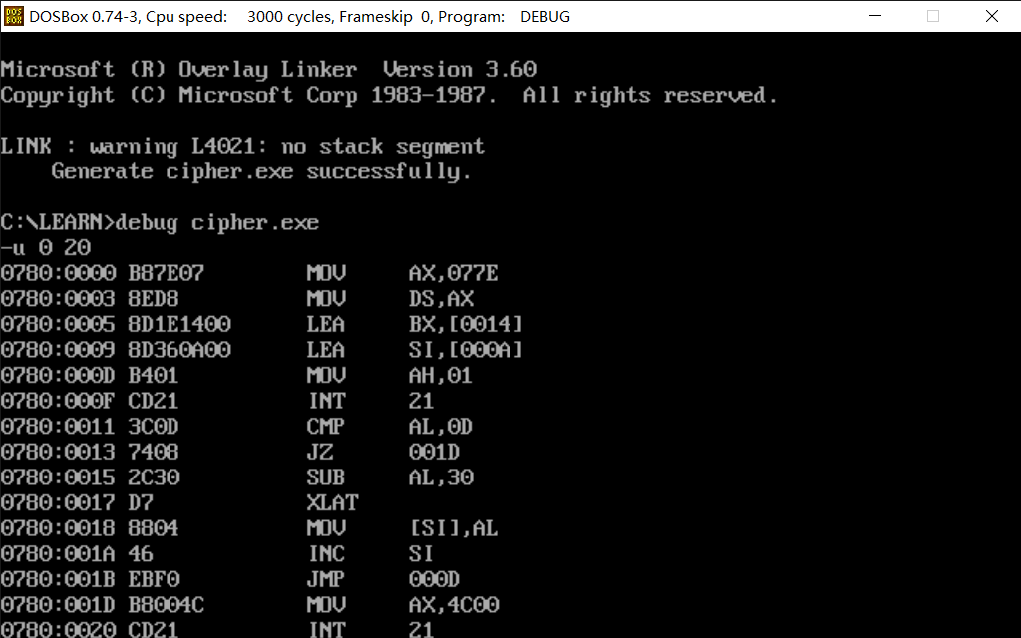

（2）在进行计算前，显示ID、BUFFER的内存值的截图（多显示、少显示均扣分）

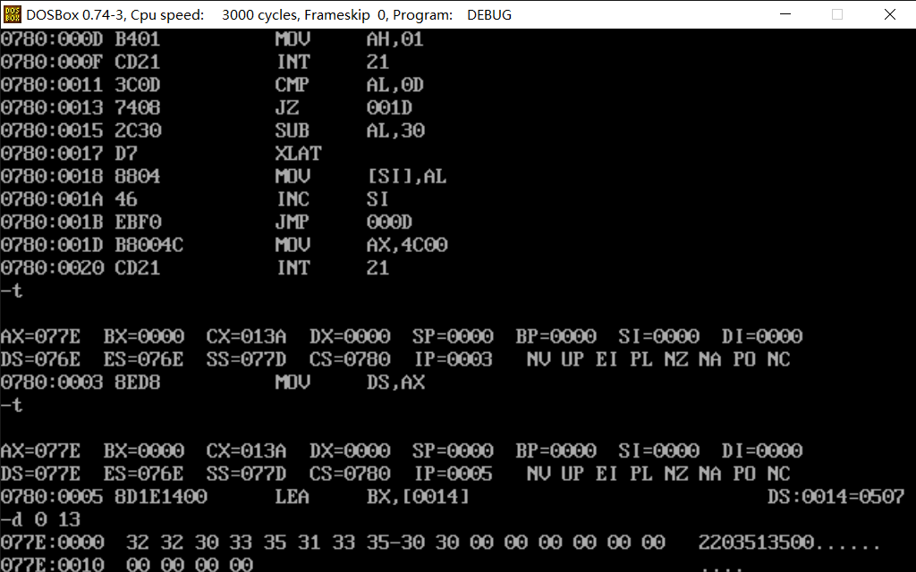

（3）输入回车后，显示ID、BUFFER的内存值的截图（多显示、少显示均扣分）

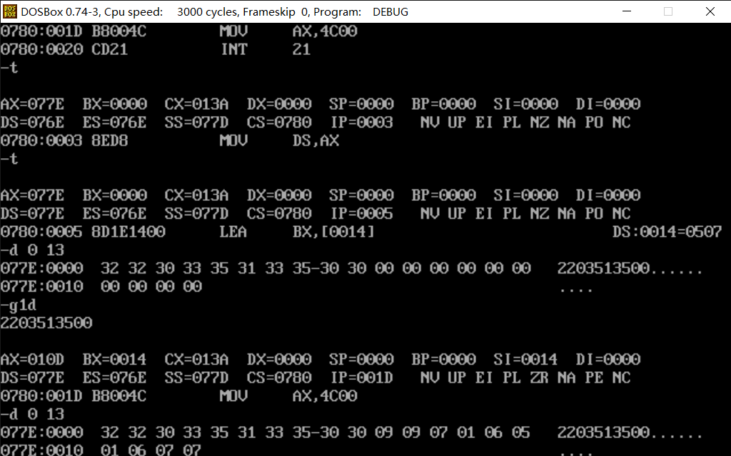

（4）源代码

title encryption

data segment

ID db '2203513500'

BUFFER db 10 dup(?)

PASSWORD db 7,5,9,1,3,6,8,0,2,4

data ends

code segment

assume cs:code, ds:data

main proc

; assign the data segment base address to DS

mov ax, data

mov ds, ax

lea bx, PASSWORD

lea si, BUFFER

input:

mov ah, 1

int 21h

cmp al, 0dh

je exit

sub al, 30h

xlat

mov [si],al

inc si

jmp input

exit:

mov ax, 4c00h

int 21h

main endp

code ends

end main